QuizEEM415 06-01-2010
1-Verilen Ladder Diyagramına göre;
a)İlk olarak “Start” butonuna basılır. L1 ve L2’nin durumlarındaki değişikliği belirtiniz.
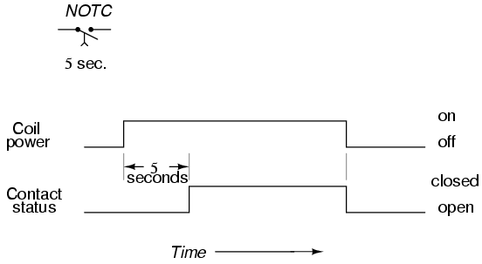
b)! saat sonra “Stop” butonuna basıldığında ne olur?

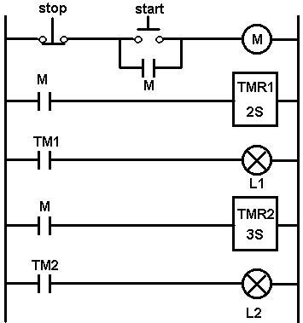
TMR!:
Normally-open
Timed closed

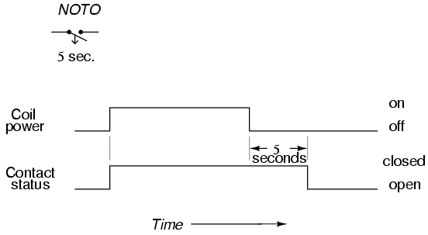
TIMER1

TMR2:
Normally-open
Timed open

TIMER2
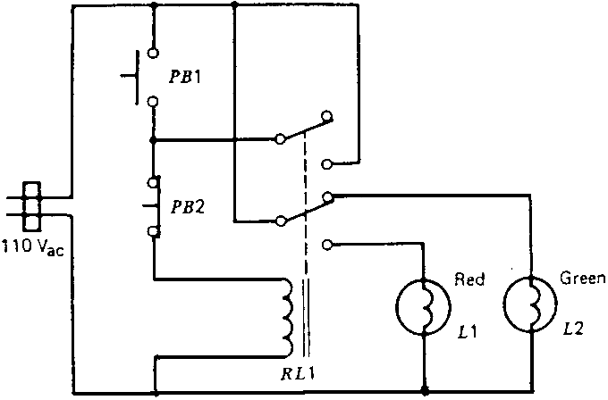
.

2-Verilen devrenin Ladder Diyagramını çiziniz.

3- Şekilde verilen sistemin çalışma şartları aşağıdaki gibi
verilmiştir. Bu şartlarla göre sistemin çalışmasını sağlayan
Ladder diyagramın genel yapısı verilmiştir.
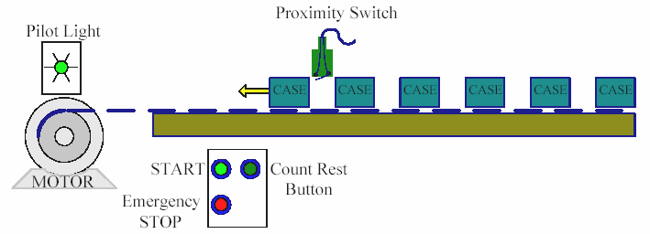
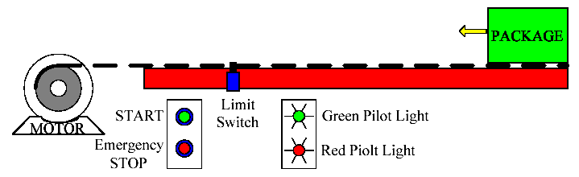
Boşluklara gereken simgeleri yerleştiriniz.
Verilen simgelerden kullanılabilir.

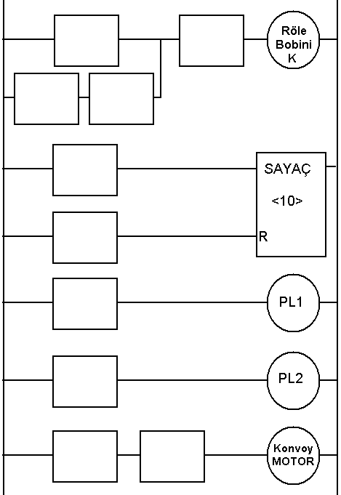
Verilen ladder diyagramda;
- Start komutu verildiğinde motor hareket eder ve geçen parçalar yakınlık anahtarı (proximity sw =limit sw)) ile algılanarak sayılır

- Sayaç her parça geçişinde 1 azalır(başlangıç = 10),
- Sistem çalışırken PL1 (green) yanar,
- Sistemin çalışması “Stop” butonu ile sonlandırılabilir
- Sistem çalışmazken PL2 (red) yanar,
- Sayaç “0” olduğunda motor durur ve tekrar çalışmak
için “Start” komutunu bekler,
- Sayaç sıfırlanabilir sayaçtır. (R girişi)
- Sayaç sıfırlanmadan sistemin çalışması “Stop” butonuyla sonlandırılabilir.

